**Câu hỏi** 16/ Có bao nhiêu kiểu kết nối các bộ xử lý của hệ thống đa bộ xử lý ? đó là các kiểu kết nối nào?

Có hai loại kết nối cơ bản các bộ xử lý của máy tính song song là tĩnh và động. 1. Kết nối tĩnh là kết nối trong đó các bộ xử lý, bộ nhớ được liên kết với nhau một cách cố định. 2. Kết nối động là kết nối trong đó các bộ xử lý, bộ nhớ được liên kết với nhau không cố định, có thể thay đổi được.

**Câu hỏi** 17/ Thế nào là đồ thị kết nối tuyến tính ? Vẽ mạng liên kết tuyến tính gồm 20 bộ xử lý?

Đồ thị kết nối tuyến tính thì các bộ xử lý liên kết với nhau theo dãy và được đánh số theo thứ tự tăng dần,

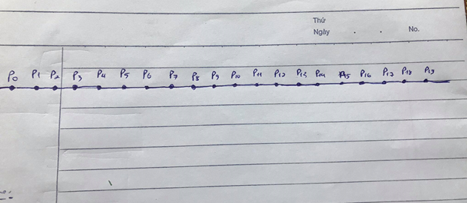

**Câu hỏi** 18/ Thế nào là đồ thị kết nối vòng ? Vẽ mạng liên kết vòng gồm 20 bộ xử lý?

Mạng liên kết vòng, cũng là cách kết nối tuuyến tính, nhưng bộ xử lý đầu và cuối được nối lại với nhau

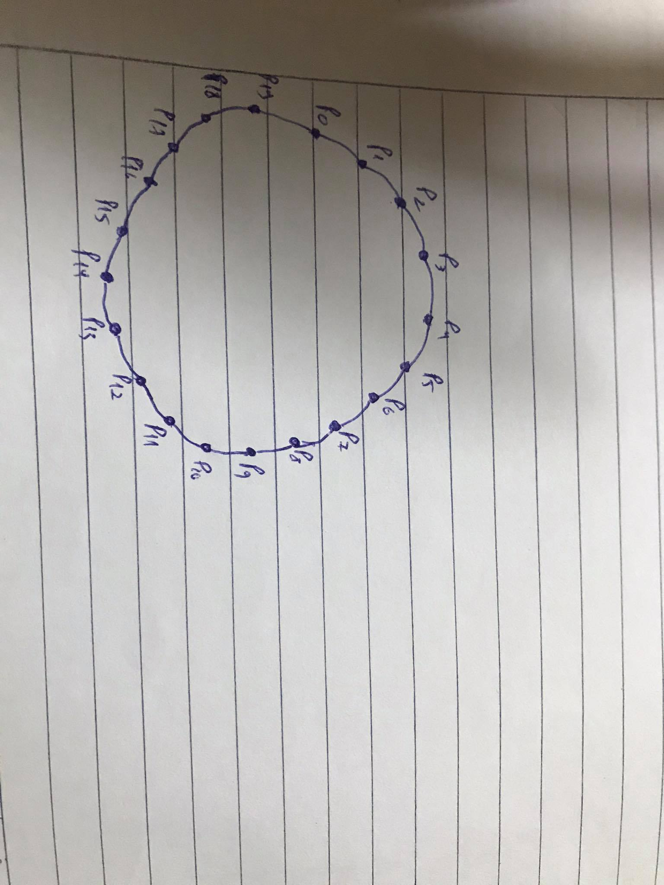

**Câu hỏi** 19/ Thế nào là đồ thị kết nối xáo trộn? Vẽ mạng liên kết xáo trộn gồm 16 bộ xử lý? Vẽ mạng liên kết xáo trộn gồm 32 bộ xử lý?

Giả sử có n bộ xử lý p0, p1,…pn-1, với n = 2m , m ∈ N*. Khi đó đường liên kết chiều đi từ i đến j được xác định như sau 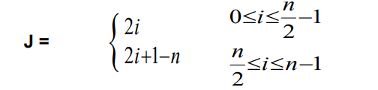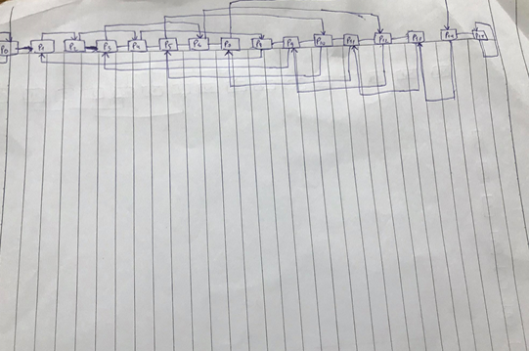

**Câu hỏi** 20/ Thế nào là đồ thị kết nối n chiều? Vẽ mạng liên kết khối gồm 16 bộ xử lý? Vẽ mạng liên kết tuyến tính gồm 32 bộ xử lý?

Có n bộ xử lý: p0 , p1 ,….pn-1 trong đó n = 2 q. Mỗi bộ xử lý sẽ liên kết với q bộ xử lý lân cận. Các chỉ số của các bộ xử lý được chuyển thành nhị phân. Hai bộ xử lý gọi là láng giềng với nhau, nếu nhãn chỉ số của chúng sai khác đúng 1 bít.

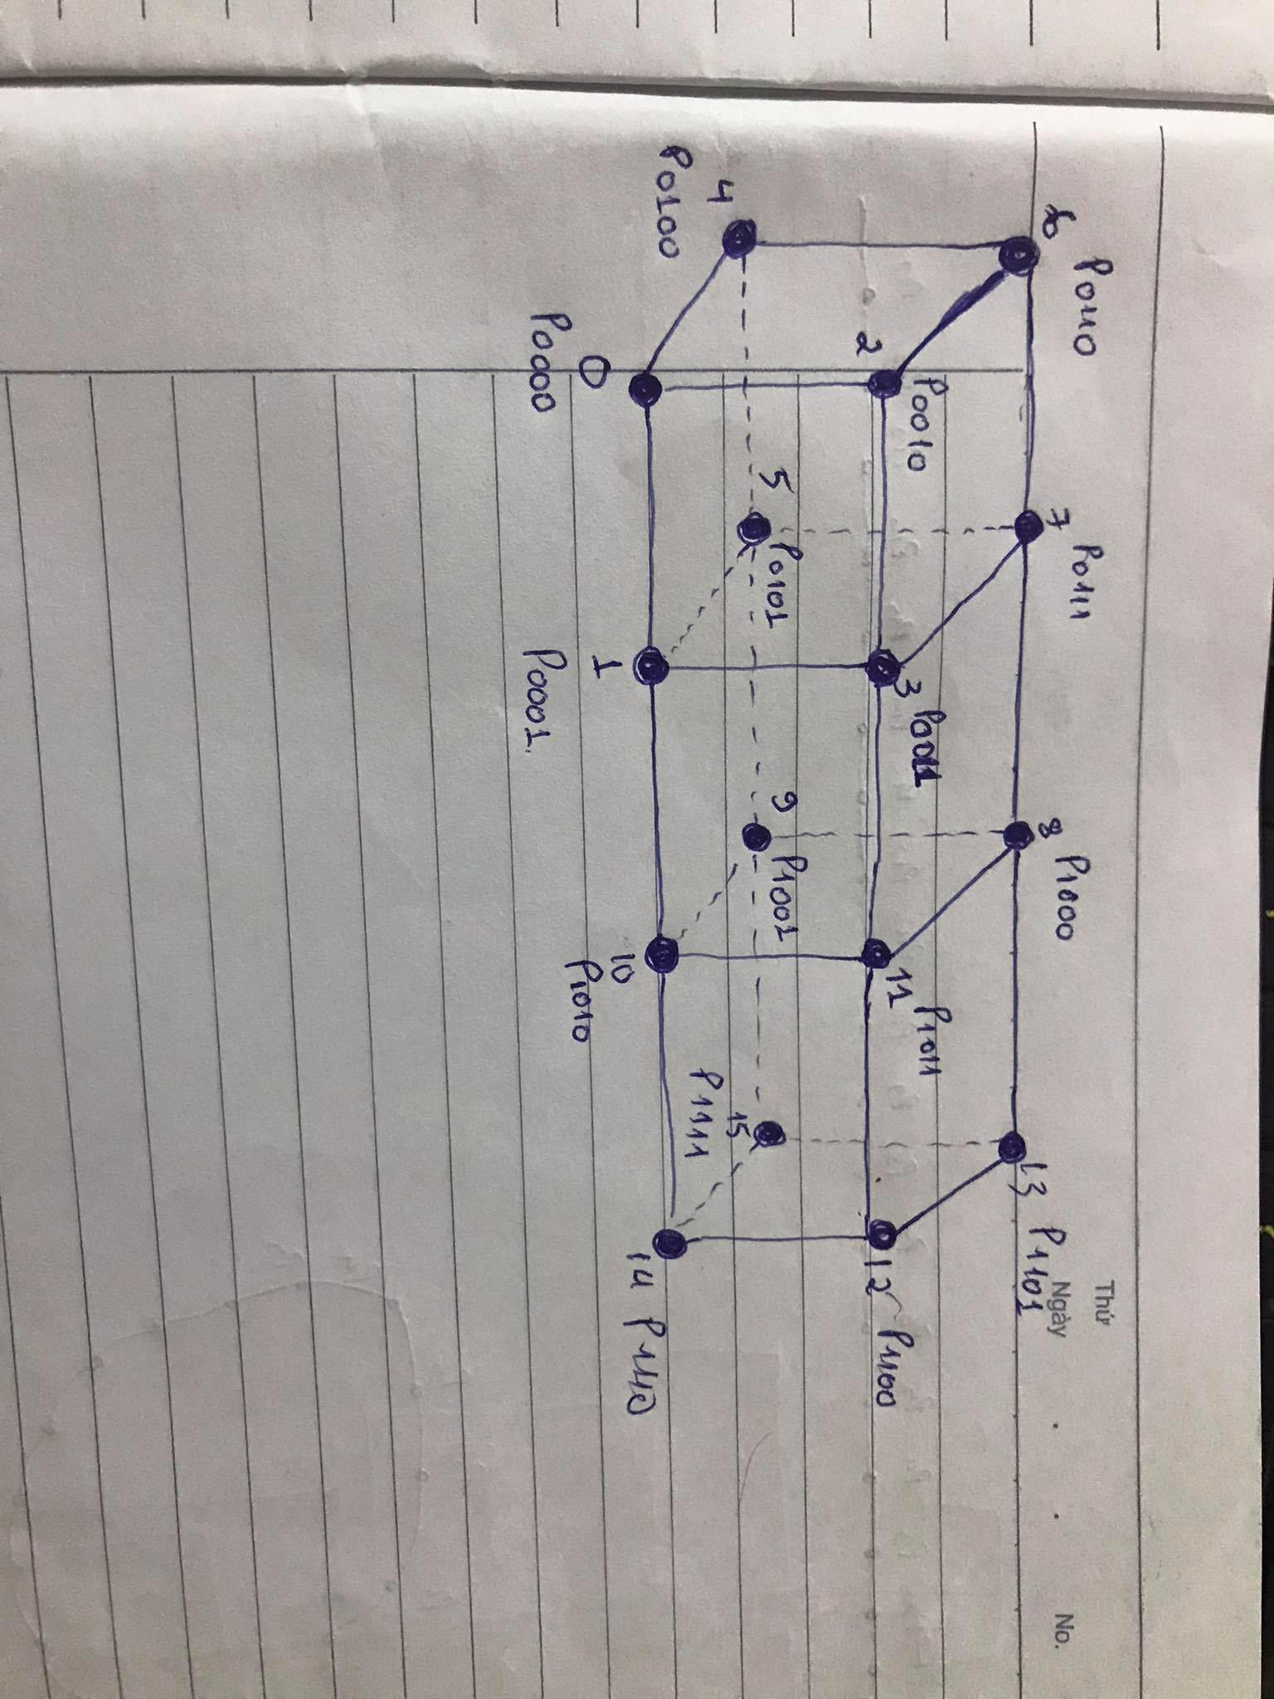

**Câu hỏi** 21/ Thế nào là đồ thị kết nối hình sao? Vẽ mạng liên kết hình sao gồm 6 bộ xử lý? Vẽ mạng liên kết hình sao gồm 24 bộ xử lý?

Cho n là số tự nhiên, sẽ sử dụng n! BXL, chỉ số của mỗi BXL sẽ tương ứng với một hoán vị của 123...n Bộ xử lý pi liên kết với bộ xử lý pj khi và chỉ khi j nhận được từ i bằng cách thay ký hiệu đầu của i bởi ký hiệu thứ k (2 ≤k ≤n) của i.

